NÂNG CAO CHẤT LƯỢNG CÔNG TÁC HUẤN LUYỆN AN TOÀN, VỆ SINH LAO ĐỘNG TẠI CÁC DOANH NGHIỆP TRÊN ĐỊA BÀN TỈNH
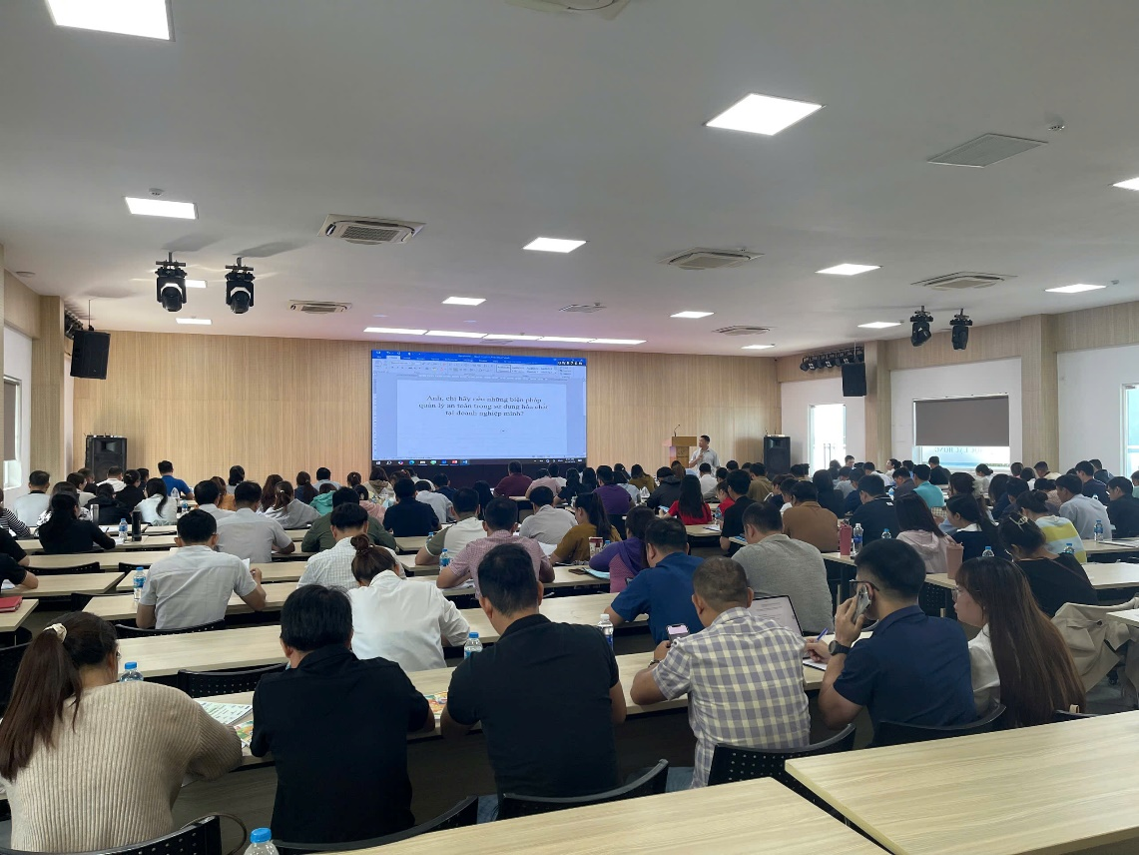
Qua công tác thanh tra, kiểm tra thời gian gần đầy, Sở Nội vụ ghi nhận tình hình chấp hành các quy định pháp luật về an toàn, vệ sinh lao động (ATVSLĐ) tại các doanh nghiệp trên địa bàn tỉnh còn nhiều hạn chế, trong đó công tác tổ chức huấn luyện an toàn, vệ sinh lao động cho người lao động theo từng nhóm đối tượng tại doanh nghiệp chưa đảm bảo về thời lượng huấn luyện; nội dung bài giảng do người huấn luyện cơ hữu của đơn vị huấn luyện chưa bám sát chương trình khung; chưa phù hợp với điều kiện sản xuất thực tiễn của doanh nghiệp. Đặc biệt là công tác huấn luyện thực hành đối với nhóm 3 (nhóm có yêu cầu nghiêm ngặt về ATVSLĐ) đa số người lao động chỉ được huấn luyện lý thuyết, không được thực hành trực tiếp trên các máy, thiết bị có yêu cầu nghiêm ngặt về ATVSLĐ.

Để khắc phục tình trạng trên và nâng cao chất lượng công tác huấn luyện an toàn, vệ sinh lao động tại các doanh nghiệp trên địa bàn tỉnh. Ngày 19/01/2026, Sở Nội vụ đã ban hành Công văn số 636/SNV-LĐ giao Trung tâm Dịch vụ việc làm tỉnh phối hợp với các doanh nghiệp hoạt động dịch vụ huấn luyện an toàn, vệ sinh lao động hạng C đã được Bộ Nội vụ cấp Giấy chứng nhận đủ điều kiện hoạt động, để xây dựng kế hoạch, thông báo chiêu sinh và tổ chức các lớp huấn luyện đảm bảo chất lượng, đúng quy định pháp luật.
Bên cạnh đó, nhằm tạo điều kiện cho các doanh nghiệp được thụ hưởng chính sách hỗ trợ kinh phí huấn luyện an toàn, vệ sinh lao động theo quy định tại Điều 32 Nghị định số 88/2020/NĐ-CP ngày 28/7/2020 của Chính phủ, Sở Nội vụ đề nghị các doanh nghiệp trên địa bàn tỉnh khi có nhu cầu tổ chức huấn luyện an toàn, vệ sinh lao động cho người lao động theo các nhóm đối tượng quy định, chủ động liên hệ với Trung tâm Dịch vụ việc làm tỉnh Đồng Nai để được phối hợp tổ chức thực hiện đúng quy định của pháp luật, có sự giám sát của Phòng Lao động.

